Objectif • Utiliser cette activité afin de développer ta compréhension sur les interactions des organismes dans un réseau alimentaire.
Quoi faire
Crée une chaîne alimentaire de 4 liens en faisant une recherche pour compléter le tableau suivant.

1. Choisis un carnivore du niveau supérieur qui vit à Terre-Neuve-et-Labrador. Celui-ci est ton consommateur tertiaire. Note-le sur le tableau comme étant un “organisme.”

2. Fais une recherche sur internet ou utilise les ressources d’impression afin de trouver tous les organismes qu’il mange. Note tes résultats sous “diète” dans la première rangée.

3. Choisis un organisme de la diète du consommateur tertiaire. Note-le comme étant ton deuxième consommateur. Fais une recherche et note sa diète.

4. Choisis un organisme de la diète du deuxième consommateur. Fais une recherche et note sa diète.

5. Les consommateurs primaires sont herbivores alors le 4ème lien dans ta chaîne alimentaire sera un producteur. Sois précis au sujet du producteur que mange ton herbivore. Par exemple, un lapin mange des brindilles de bouleau.

6. En groupes de 4, sur du papier quadrillé, note ta chaîne alimentaire verticalement.

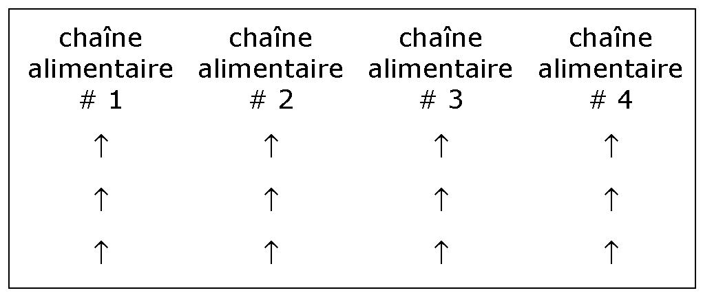

7. En utilisant des feutres et l’information de la section “diète” de ton tableau, dessine des flèches qui démontrent toutes les interactions entre ta chaîne et les chaînes de ton partenaire en créant ainsi un réseau alimentaire. Par exemple, si ton consommateur tertiaire mange le consommateur secondaire d’une des chaînes de ton partenaire, dessine une flèche à partir du consommateur secondaire jusqu’à ton consommateur.

Type de consommateur | Organisme | Diète
Consommateur
tertiaire

Consommateur
secondaire

Consommateur
primaire

Producteur

